关于召开常州市教育学会小学品德学科专业委员会年会
暨常州市学科带头人高级研修班研修活动的通知

各辖市（区）教研室：
为进一步总结常州市教育学会小学品德专业委员会的工作，提升会员教师及高级研修班学员的实践水平和教育理论水平，经研究，决定召开常州市教育学会小学品德学科专业委员会年会暨常州市学科带头人高级研修班研修活动，现将具体事宜通知如下：
一、活动时间
2014年12月26日
二、活动地点
常州市怀德苑小学香江华廷校区
三、参加人员
1.各辖市区小学品德学科教研员。
2.小学品德学科骨干教师：金坛15人，溧阳15人，天宁15人，钟楼15人，新北区15人，武进区20人，戚区8人。
3.常州市学科带头人专业领导力提升高级研修班全体学员。
四、活动安排
时间 | 活动 | 人员
9:30前 | 报到 | 朱艺明
9:40—10:20 | 研究课《父母的疼爱》 | 殷丽华（常州市怀德苑小学）
10:20—10:25 | 欢迎辞 | 彭志祥（常州市怀德教育集团校长）
10:25—10:40 | 教学点评 | 庄荷娟（常州市品德学科带头人）
10:50—11:00 | 优秀论文汇报（上半场） | 朱艺明（常州市怀德苑小学）
11:00—11:10 | 优秀论文汇报（上半场） | 张云波（武进区刘海粟小学）
11:10—11:20 | 优秀论文汇报（上半场） | 顾俐（新北区新桥实验小学）
11:20—11:40 | 论文点评 | 杨文娟（江苏省小学品德特级教师、江苏省“人民教育家”培养工程培养对象、常州市实验小学教育集团校长）
11:50—12:50 | 午餐、休息
13:00—13:10 | 优秀论文汇报（下半场） | 贺国财（金坛市河头小学）
13:10—13:20 | 优秀论文汇报（下半场） | 高娴（常州市实验小学）
13:20—13:30 | 优秀论文汇报（下半场） | 曾美婷（武进区星河小学）
13:30—13:50 | 论文点评 | 袁文娟（常州市小学品德兼职教研员）
14:00—16:00 | 专家讲座 | 苏丹兰（CSSCI来源期刊、全国中文核心期刊《课程·教材·教法》副主编）
五、其他
1.请各辖市区教研室做好组织工作，确保活动顺利开展。
2.全程参与活动的教师可获得相应继续教育学时证明。
3.差旅费回所在单位报销。
4.由于怀德教育集团香江华廷校区周边道路拥挤，请与会代表尽量使用公共交通工具，注意交通安全。交通路线：
A.公交路线：
乘24路到怀南苑下，步行250米。
B.驾车路线：
金坛、溧阳、武进、新北的与会人员沿长江路行驶转入怀德中路（市区方向），沿怀德中路右转进入木梳路（见到大润发超市右转），直行到会馆浜路右拐100米即到；天宁、戚区的与会人员沿怀德中路行驶左转进入木梳路（见到大润发超市左转），直行到会馆浜路右拐100米即到。
附：怀德教育集团香江华廷校区周边交通线路图
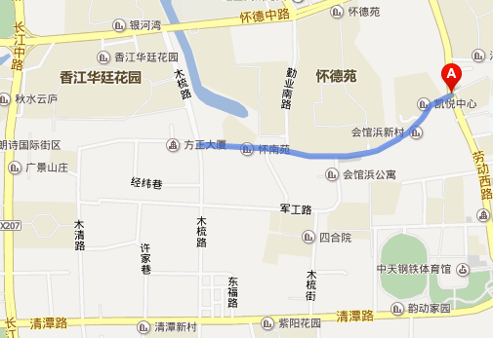
常州市教育科学研究院
怀德教育集团
香江华廷校区
2014年12月11日

常州市教育科学研究院
常州市教育学会
2014年12月15日

